Investigación de restaurantes
Profesor: Hubber Green
Estudiante: Ruben Gonzalez Barnett
Cedula: 8-8-1037-1787
Restaurante: Ayala vida

Aya la Vida es un restaurante de alta cocina y comida típica panameña contemporánea ubicado en el Casco Antiguo de la Ciudad de Panamá. El lugar destaca por ofrecer sabores locales renovados, cócteles de autor y música en vivo en un ambiente elegante.
. Enfoque unico: El enfoque de Aya la Vida Restaurante es reinterpretar la alta cocina panameña utilizando un 100% de productos nacionales y locales que celebran la riqueza cultural del país.
. Porque es lujuso: es considerado lujoso porque eleva la comida típica panameña con una presentación fina y creativa, se ubica en un edificio elegante del Casco Antiguo, y ofrece una atención de alta calidad con música en vivo.
. Horarios: El horario del Aya la Vida Restaurante en el Casco Viejo de la Ciudad de Panamá varía según el día: Lunes a Miércoles de 5:00 PM a 11:00 PM, Jueves de 5:00 PM a 1:00 AM, Viernes y Sábados de 1:00 PM a 1:00 AM, y Domingos de 11:00 AM a 8:00 PM.
. Ubcacion: El restaurante Aya la Vida está ubicado en el Casco Antiguo (Casco Viejo) de la Ciudad de Panamá, específicamente en la planta baja del Edificio La Cuadra, entre la Calle 12 Oeste y Calle 13, cerca de la Avenida A.

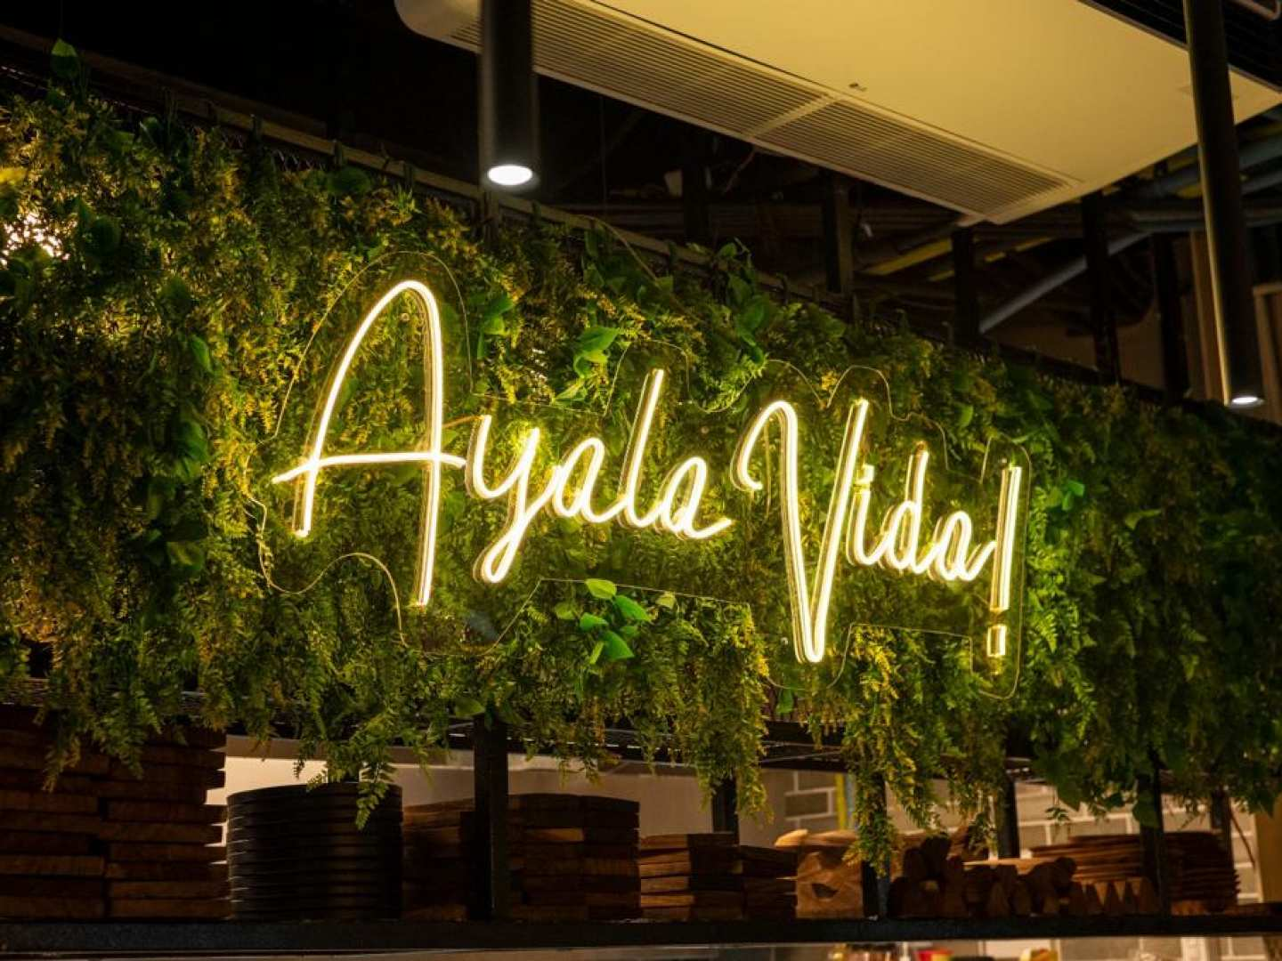

. Tamaño del restaurante

Fundación e historia
El restaurante Aya la Vida abrió sus puertas a inicios de 2024 en el Casco Antiguo de la Ciudad de Panamá.
. Hito historico: haberse consolidado como un referente de la alta cocina 100% panameña en el Casco Antiguo de la Ciudad de Panamá.

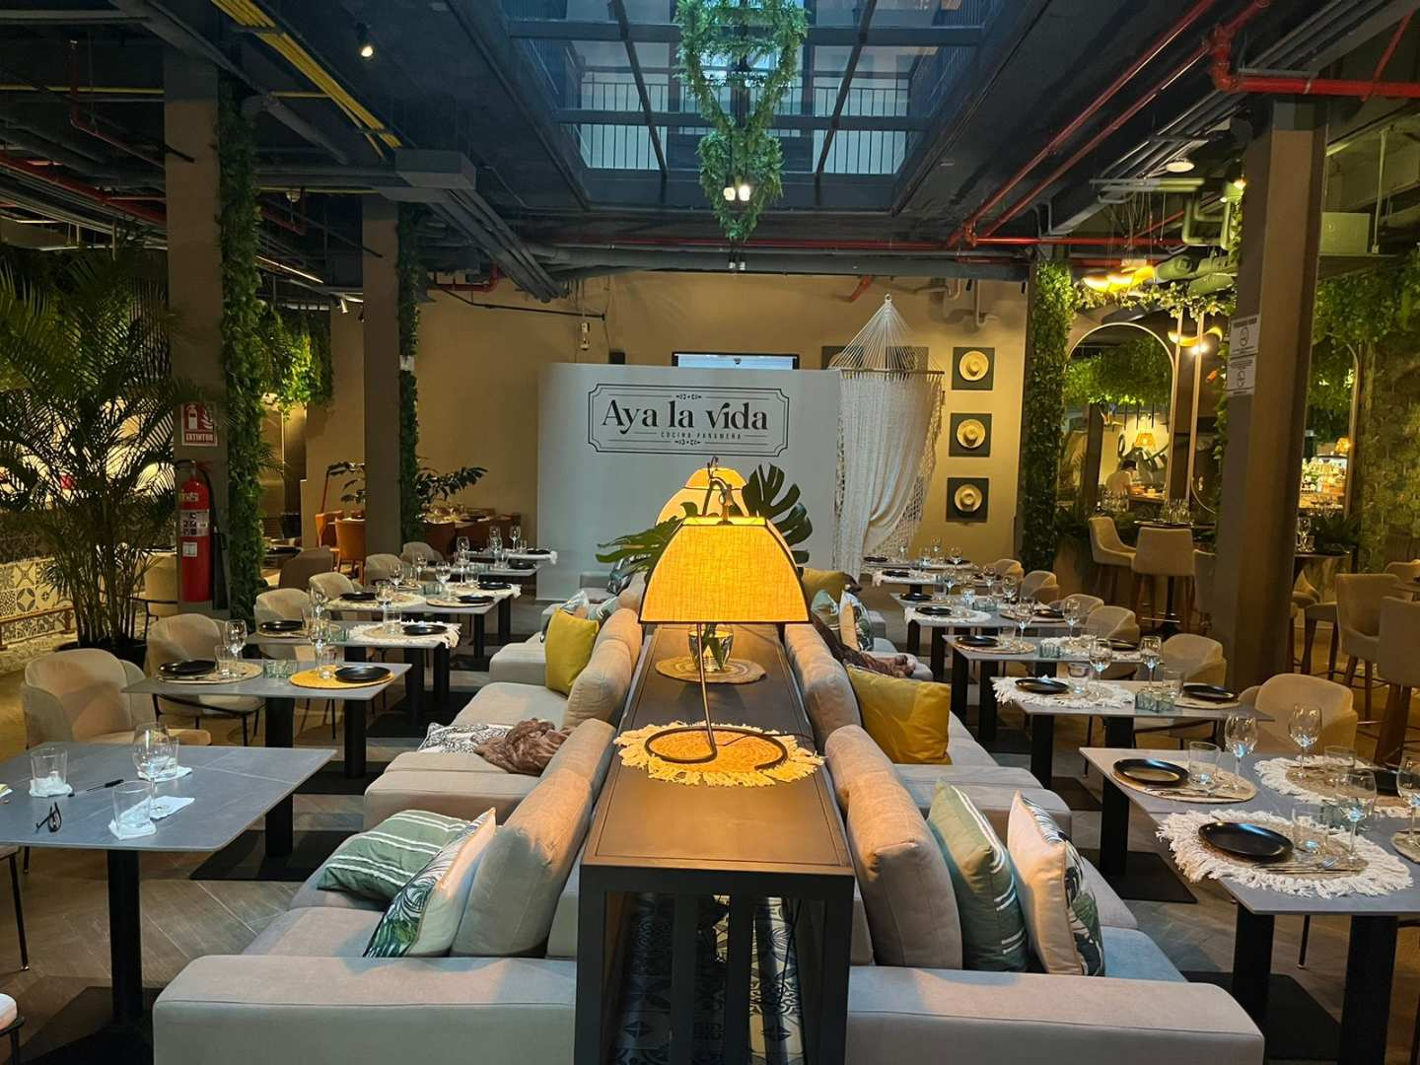

. Propietarios y fundadores:
Propietarios: Antonio Muñoz (“Nino”) y Geraldina Marcos.
. socios: Antonio “Nino” Muñoz y su esposa Geraldina Marcos, quienes también lideran el conocido restaurante Santa Rita en el Casco Antiguo de la Ciudad de Panamá.

Ambiente y Atmósfera
. Estilo: concepto eleva la tradición local con un enfoque moderno, elegante y estilizado.

. Entorno: Calles empedradas, edificios históricos coloniales y la atmósfera pintoresca del Casco Antiguo.

Servicio y Atención al cliente.
. Calidad del servicio: El servicio en Aya la Vida es altamente calificado como excelente, amable y muy preparado por parte de todo su personal. Los clientes destacan la atención detallada, las explicaciones claras sobre el menú de comida panameña y un ambiente general de alta calidad.
. Valor agregado: su innovadora fusión de cocina panameña tradicional con un concepto contemporáneo.

Propuesta culinaria y menú:
Cocina local estilizada: Resalta los sabores autóctonos de las distintas regiones de Panamá mediante una ejecución moderna y estética
refinada.Inclusión alimentaria: Ofrece opciones adaptadas como platos vegetarianos, veganos, sin gluten y alternativas kosher friendly.

. Entrada populares: el Ceviche de Corvina “Al estilo Aya La Vida” ($17.50), el Tiradito de Atún “Con los mangos bajitos” ($18.30) y los tradicionales Chicharrones.

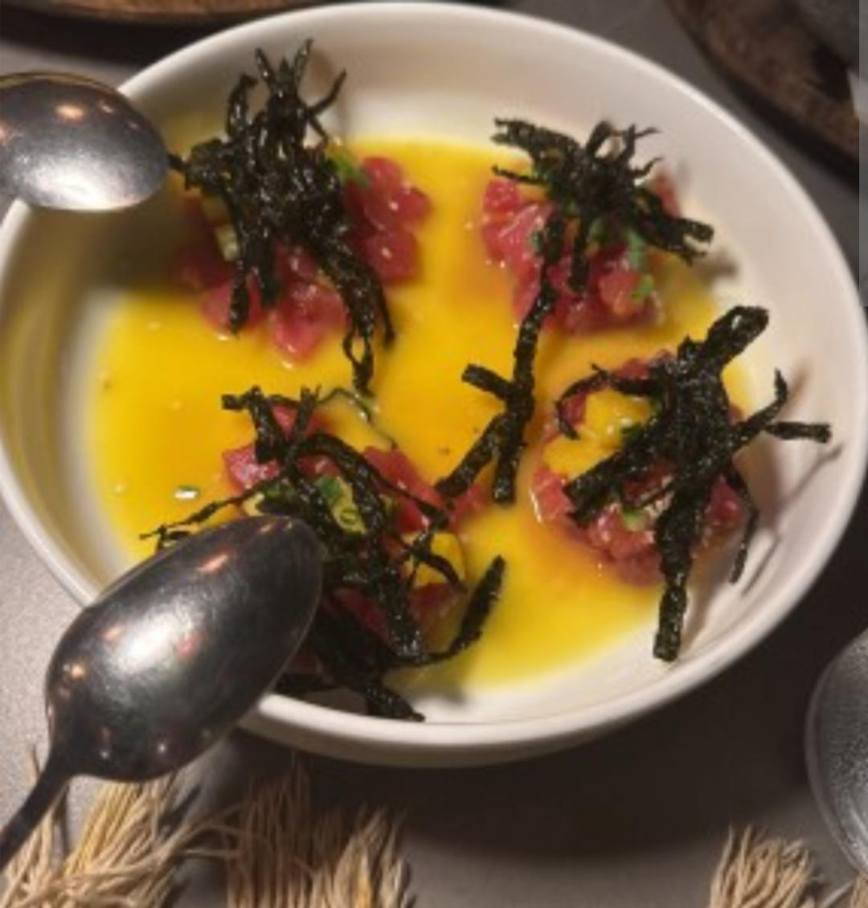

. Platos fuertes iconicos: los platos fuertes destacan la cocina panameña contemporánea, resaltando opciones como el Pulpo “Fuerte San Lorenzo” ($28.00), la Carne en Palito “Bien Yeyé” y la Cobia con flow.

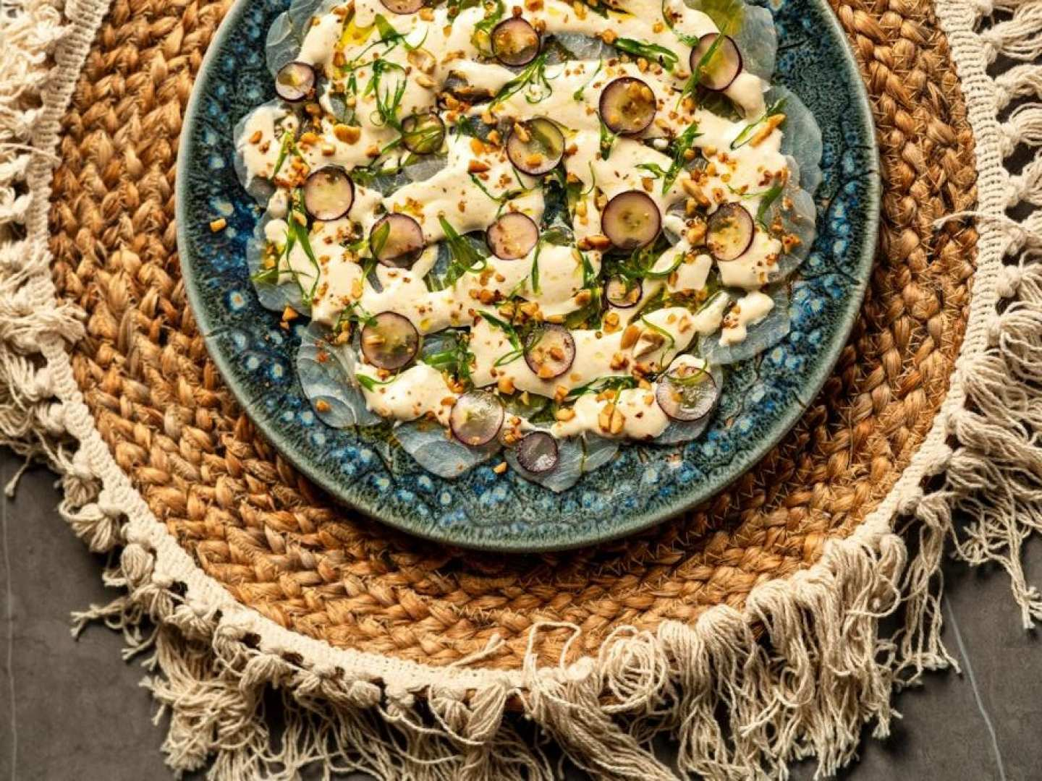

. Opciones dieteticas: platos vegetarianos, alternativas sin gluten y comida apta para kosher.

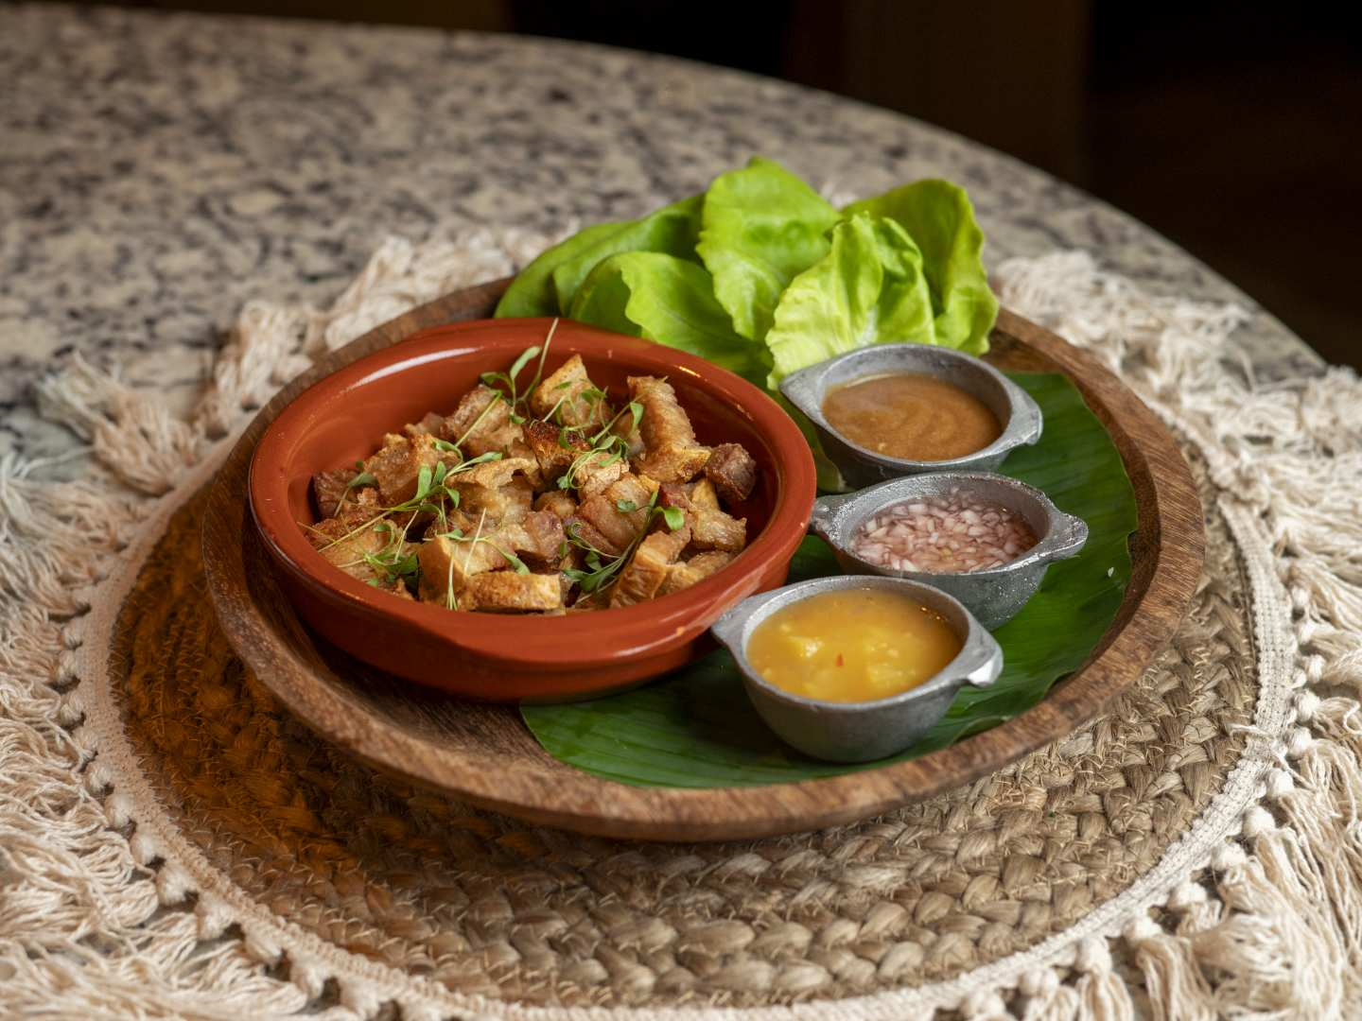

. Bebidas: cóctel de saril, una amplia carta de vinos y tragos con identidad local para acompañar su cocina panameña.
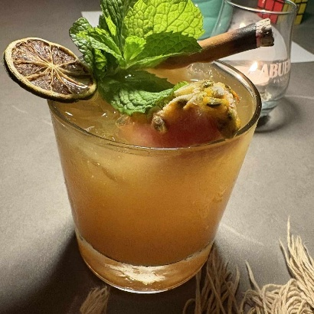
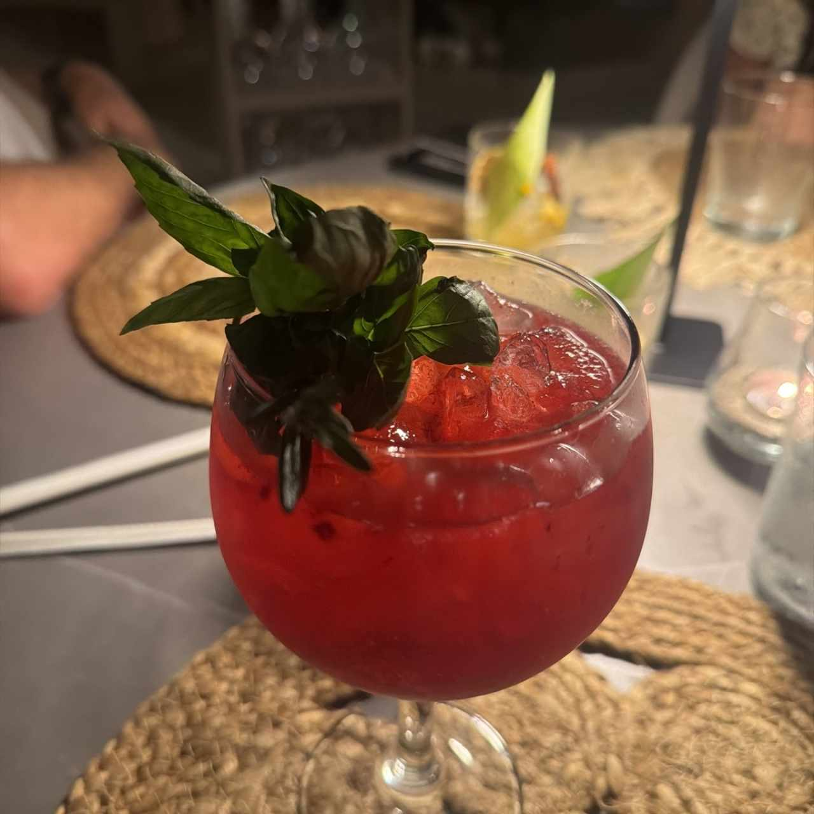

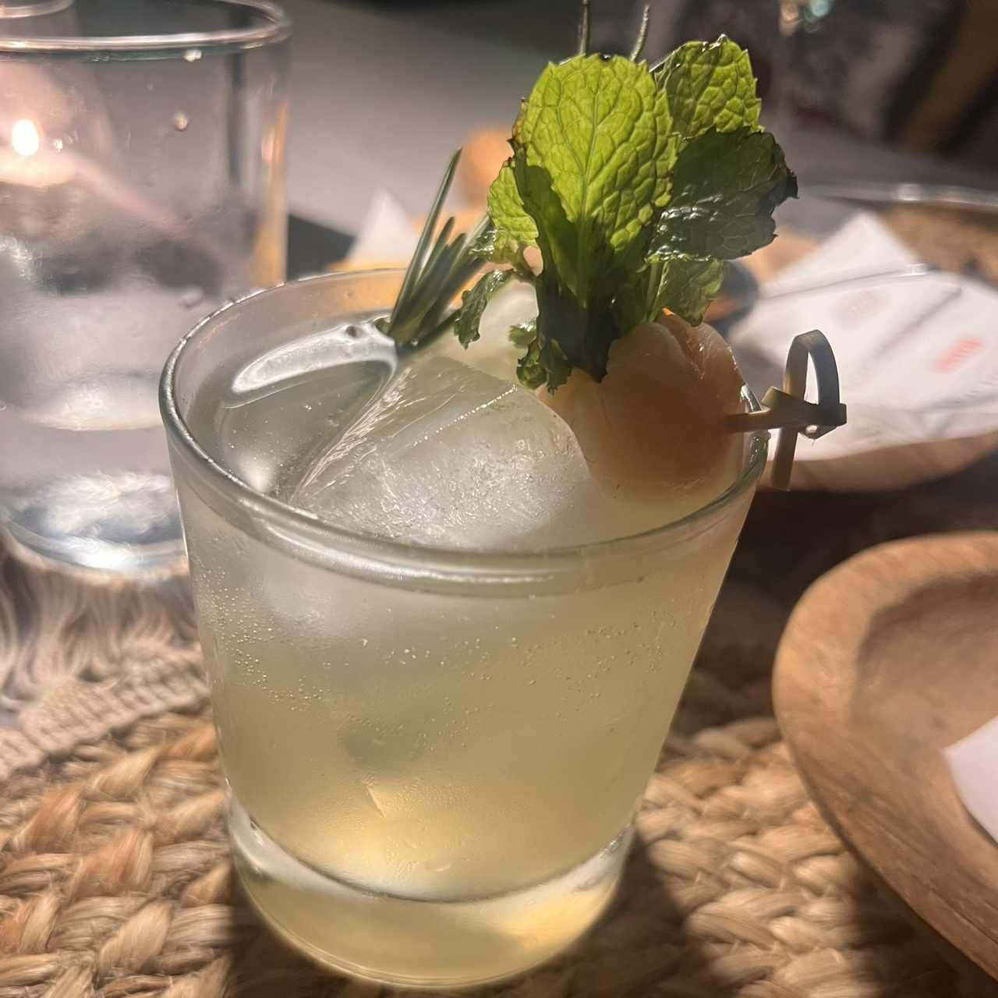
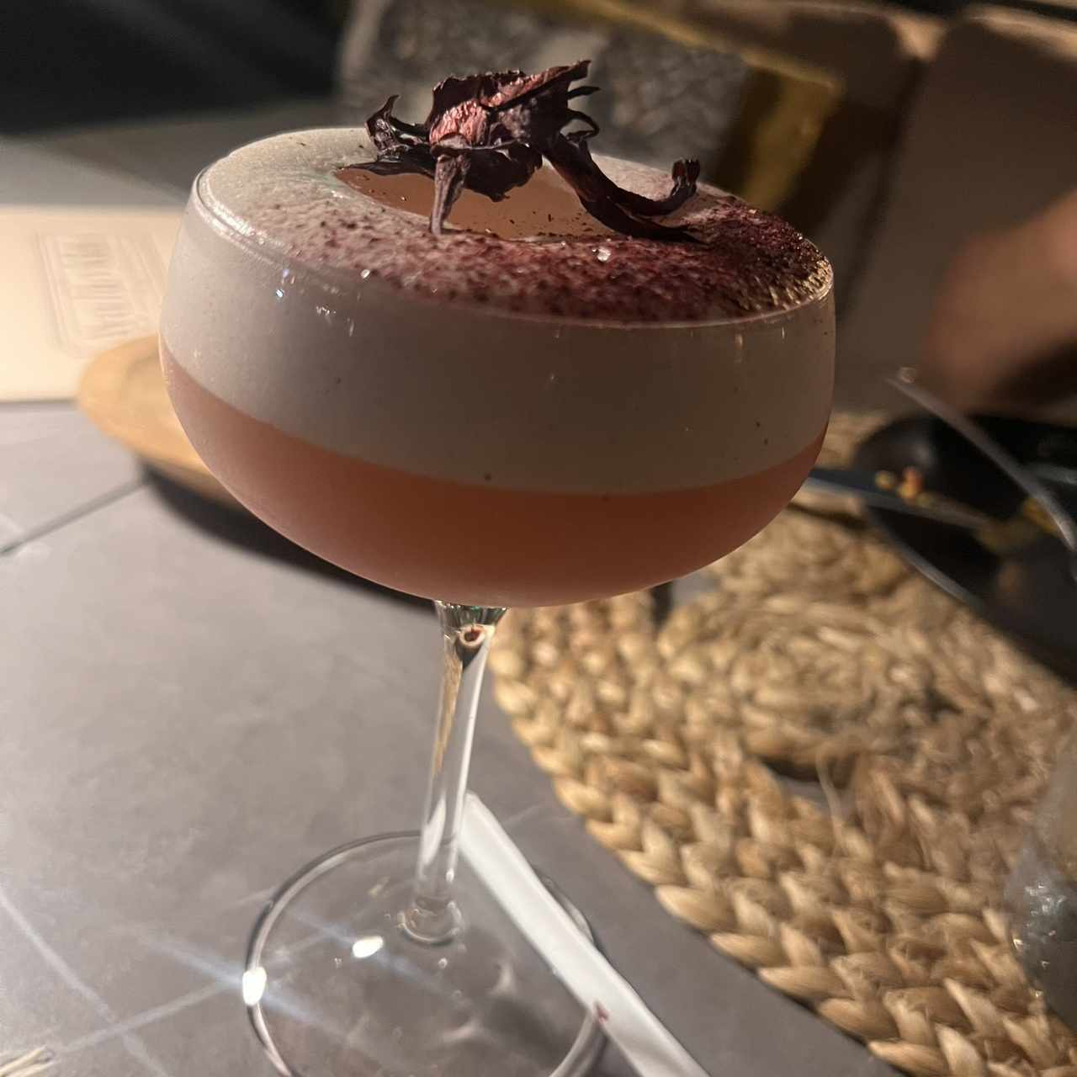

Capacidad: tiene una capacidad aproximada de 80 personas y ofrece espacios flexibles para eventos corporativos o celebraciones privadas.

. Salón principal: Un área interior con un ambiente elegante, acogedor y climatizado, ideal para disfrutar de la alta cocina panameña.
. Terraza: Un espacio al aire libre rodeado de un entorno mágico, perfecto para relajarse con una copa de vino, compartir con amigos o tener una cena romántica.
. Área de eventos y bar: Zonas flexibles adaptadas para celebraciones privadas, reuniones corporativas y presentaciones con música en vivo.

